ДЕПАРТАМЕНТ ОСВІТИ І НАУКИ
Донецький обласний інститут післядипломної педагогічної освіти
Завдання ІІ районного (міського) етапу всеукраїнської учнівської олімпіади
з фізики, 2018 р
7 клас
1. Полярник знаходився на крижині точно на Північному полюсі. Він пройшов 5 км на південь, потім 10 км на захід, повернув на північ і пройшов 8 км. Намалюйте траєкторію його руху. На якій відстані від північного полюса знаходиться полярник?
(Не забудьте, що Земля не плоска і не стоїть на трьох китах)
2. Вчитель фізики зупинив таксі. Для того, щоб вчасно попасти в аеропорт, автомобіль, за розрахунками вчителя, повинен був їхати із середньою швидкістю 30 км/год. Першу третину шляху таксі їхало через затори на вулицях міста зі швидкістю 15 км/год, другу третину шляху – через передмістя , зі швидкістю 35 км/год. Визначити середню швидкість на перших двох третинах шляху. Чи встигне вчитель в аеропорт? Відповідь обґрунтуйте .
3. Радіуси пластмасових дисків відомої іграшки йо-йо у п`ять разів більше за радіус внутрішньої дерев`яної втулки, на яку може намотуватися нитка. Йо-йо поставили на підлогу і натягли нитку в горизонтальному напрямку. На скільки треба відійти утримуючи кінець нитки, щоб вона вся намоталася на втулку? Довжина нитки 55 см, її товщиною можна знехтувати.
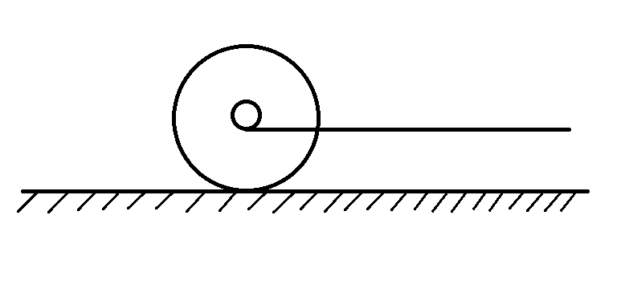
4. Визначте об`єм однієї краплі, якщо для збільшення об`єму води в мензурці на одну поділку, туди довелося накапати 125 крапель.
5. Відомо, що човен, на якому дід Мазай рятував зайців, розрахований на перевезення 3-х людей (таких як дід Мазай). За один раз дід Мазай має можливість врятувати 30 зайців. Скільки зайців треба посадити на чашу терезів для їхньої рівноваги, якщо на іншій чаші сидить дід Мазай? Якої маси вантаж витримує човен діда Мазая, якщо маса одного зайця 4 кг.
Критерії оцінювання розв`язків задач ( у балах)
Елементи розв`зку задач | Номери задач
 | 1 | 2 | 3 | 4 | 5
Аналіз умови задачі | 5 | 2 | 2 | 2 | 2
Ідея метода, рисунок (за потребою) та опис розв’язку | 10 | 5 | 6 | 6 | 10
Знання базових формул | - | 4 | 4 | 3 | 3
Складання рівнянь, їх розв`зок (або перетворення) | - | 6 | 5 | 5 | -
Правильна відповідь | 4 | 2 | 2 | 2 | 4
Аналіз отриманої відповіді | 1 | 1 | 1 | 2 | 1
Всього за задачу | 20 | 20 | 20 | 20 | 20
Завдання схвалені на засіданні обласної предметно-методичної комісії
зі складання олімпіадних завдань (Протокол № 1 від 09.11.2018 р.)
ДЕПАРТАМЕНТ ОБРАЗОВАНИЯ И НАУКИ
Донецкий областной институт последипломного педагогического образования
Задача ІІ районного (городского) этапа всеукраинской ученической олимпиады по физике, 2018 г.
7 КЛАСС
1. Полярник находился на льдине точно на Северном полюсе. Он прошел 5 км на юг, потом 10 км на запад, повернул на север и прошел 8 км. Нарисуйте траекторию его движения. На каком расстоянии от северного полюса находится полярник?
(Не забудьте, что Земля не плоская и не стоит на трех китах)
2. Учитель физики остановил такси. Для того, чтобы вовремя попасть в аэропорт, автомобиль, по расчетам учителя, должен был ехать со средней скоростью 30 км/ч. Первую треть пути такси ехало из-за пробок на улицах города со скоростью 15 км/ч, вторую треть пути – через пригород, со скоростью 35 км/ч. Определить среднюю скорость на первых двух третях пути. Успеет ли учитель в аэропорт? Ответ обоснуйте.
3. Радиусы пластмассовых дисков известной игрушки йо-йо в пять раз больше радиуса внутренней деревянной втулки, на которую может наматываться нить. Йо-йо поставили на пол и потянули за нить в горизонтальном направлении. На сколько надо отойти, удерживая конец нити, чтобы она вся намоталась на втулку? Длина нити 55 см, ее толщиной можно пренебречь
4. Определите объем одной капли, если для увеличения объема воды в мензурке на одно деление, туда пришлось накапать 125 капель.
5. Известно, что лодка, на которой дед Мазай спасал зайцев, рассчитана на перевозку 3-х человек (таких как дед Мазай). За один раз дед Мазай мог спасти 30 зайцев. Сколько зайцев надо посадить на чашу весов для их равновесия, если на другой чаше сидит дед Мазай? Какой массы груз выдерживает лодка деда Мазая, если масса одного зайца 4 кг.
Критерии оценивания решений задач ( в баллах)
Элементы решения задач | Номера задач
 | 1 | 2 | 3 | 4 | 5
Анализ условия задачи | 5 | 2 | 2 | 2 | 2
Идея метода, рисунок (при необходимости) и описание решения | 10 | 5 | 6 | 6 | 4
Знание базовых формул | - | 4 | 4 | 3 | 3
Составление уравнений, их решение (или преобразование) | - | 6 | 5 | 5 | 6
Правильный ответ | 4 | 2 | 2 | 2 | 4
Анализ полученного ответа | 1 | 1 | 1 | 2 | 1
Всего за задачу | 20 | 20 | 20 | 20 | 20
Задания одобрены на заседании областной предметно-методической комиссии
по составлению олимпиадных заданий (Протокол №1 от 09.11.2018 г.)

